**网络形式背景**

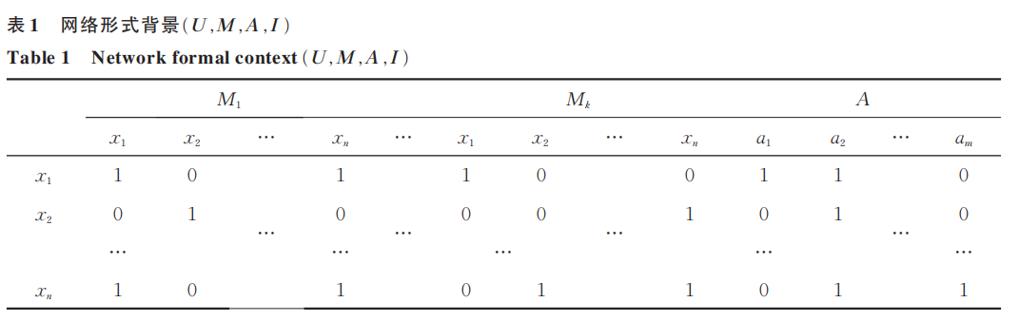

**GCN**

GCN每一次卷积（隐藏层）的输入是图的邻接矩阵A和节点的特征属性H（l），输出是新的节点特征属性H（l+1），在初始输入层特征属性H（l）就是特征矩阵X，若图上有n和节点，每个节点有d维特征，则X是一个n×d的矩阵X，即输入数据。



A波浪=A+I，I是单位矩阵

D波浪是A波浪的度矩阵

H是每一层的特征，对于输入层的话，H就是X

σ是非线性激活函数

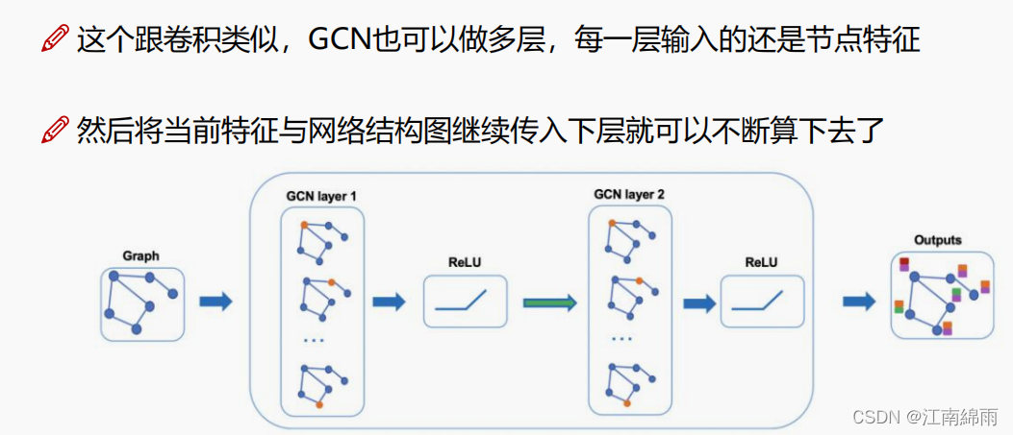

Step1: 求图模型的邻接矩阵和度矩阵，以及特征矩阵

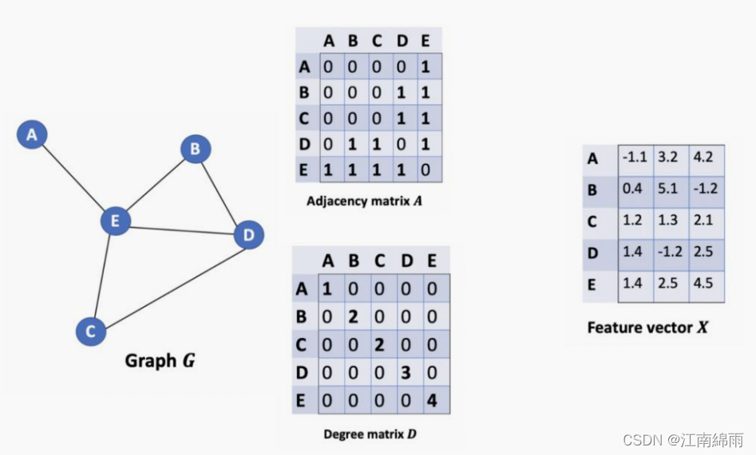

Step2：进行特征计算

求得矩阵A , D , X 后，进行特征的计算，来聚合邻居节点的信息，GCN中的聚合方式和传统GNN中的方式有较大差异，这里分解为几个细节点：

① 邻接矩阵的改变

邻接矩阵 A 没有考虑自身的加权，所以GCN中的邻接矩阵实际上等于 A ＋单位对角矩阵 I 。

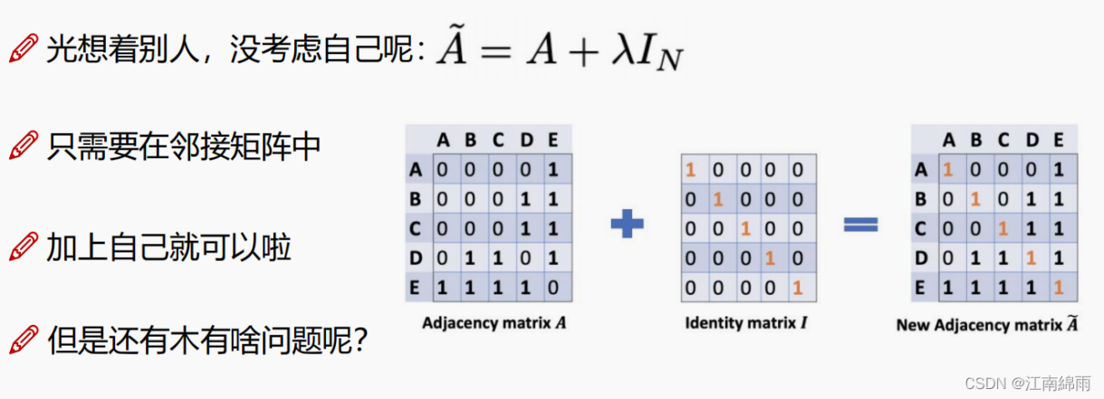

② 度矩阵的改变

首先对度矩阵的行和列进行了归一化（具体格式看下图），为什么这么做呢？行归一化系数代表着节点自身的一个变化程度，关联的节点越少，系数越大，越容易随波主流，更易受别人影响。而列归一化系数，代表关联节点对当前节点的影响程度，关系网越复杂的节点，它对其他节点的作用就越小。

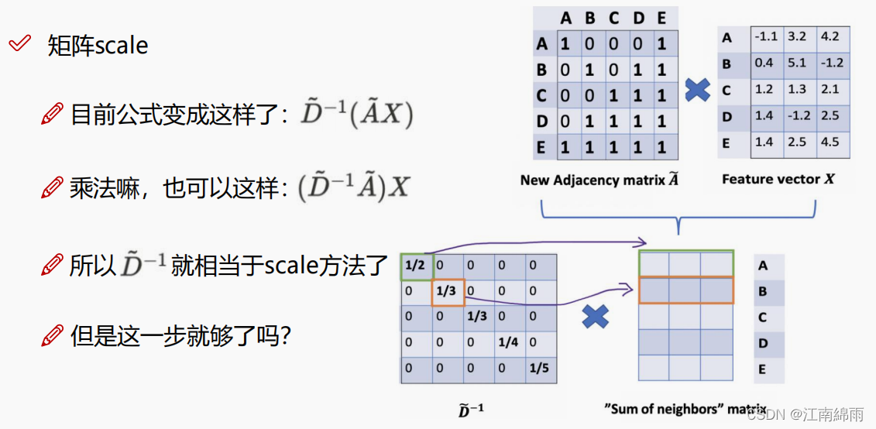

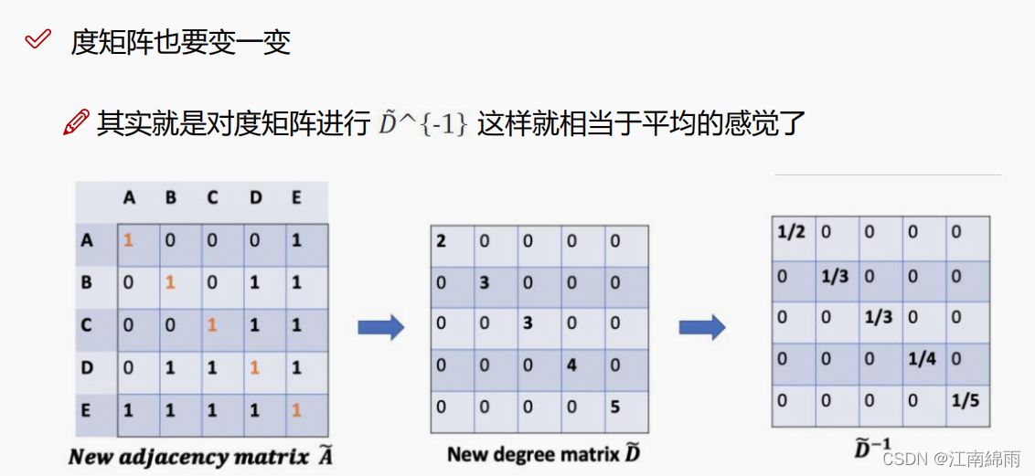

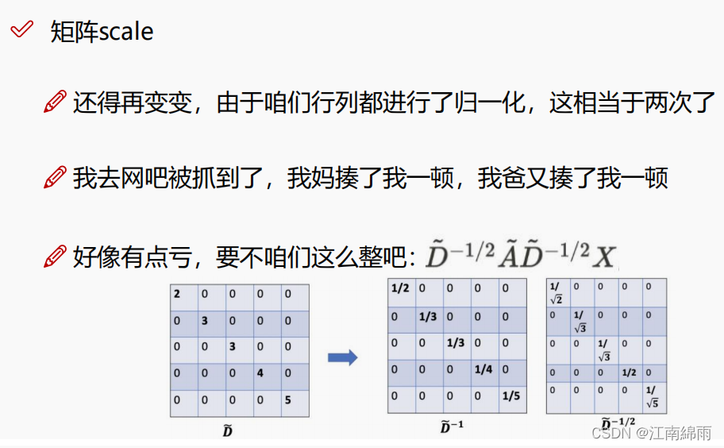

Step3：训练参数 w的加权

进行完聚合操作后，新的节点特征向量再乘上 w，往往会改变一下特征的维度，具体见下图：

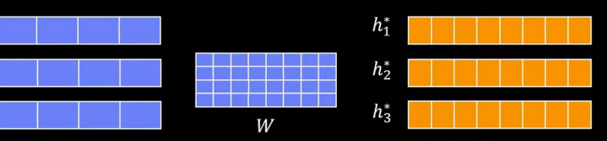

1. 图池化操作

1. 图结构信息的稀疏可微提取：给定一个图数据集G，我们将其送入图池化操作的层次分类模型中。

首先定义集群。将节点视为簇的中心节点，因此每个簇由半径为的邻域组成，即。这样的集群分配使集群很容易捕获图子结构中的信息。用表示以为中心节点的集群的属性信息。对于聚类分配的定义，子图记为。聚类的赋值矩阵用表示，与原图中的邻接矩阵类似，其中的表示节点在簇中的隶属程度。通过这样的局部集群赋值，可以保持集群赋值矩阵的稀疏性。

在定义集群之后，通过Master2Token学习集群赋值矩阵。Master2Token 是一种变体自注意机制，它实现了集群的构建。注意机制首先创建一个主查询，该查询表示集群中的所有节点，首先通过对簇内所有节点属性取最大值的方式获取一个自注意力机制中的master query。

 （2）

其中，是通过图卷积神经网络传递在簇中提取的特征信息，是查询函数，以找到主查询。进一步地，通过组合所有附加节点来计算簇中节点的隶属度。这个隶属度等价于节点的赋值矩阵。因此，集群的赋值矩阵的计算公式如下所示：

 （3）

其中和都是可学习的参数。因此，簇的特征可以计算如下:

 （4）

然后，使用LEConv对集群进行评分（改进）。该评估方法考虑了对自身和相邻集群的评估，以对集群进行综合评分。聚类评分的计算公式如下：

 (5)

其中，和是可学习的参数。是激活函数。表示第个节点的邻域。为保证上述公式参数的可学性，将分数与特征属性相乘，相关公式如下:

 （6）

其中为Hadamard积。

2.使用top-k方法来选择聚类集群：当利用mixhop集群信息聚合方法后进行top-k选择时，所选的集群包含了邻域集群的属性信息。top-k的公式如下：

 （9）

其中，为池化比率，函数表示要对集群的分数进行排序，并返回所选择分数较高的集群的索引。

3.集群被相邻集群聚合后，池化集群的属性矩阵和赋值矩阵可以由（10）和（11）式来表示

 （10）

 （11）

其中,是集群聚合后的聚类的属性矩阵，是集群的索引。